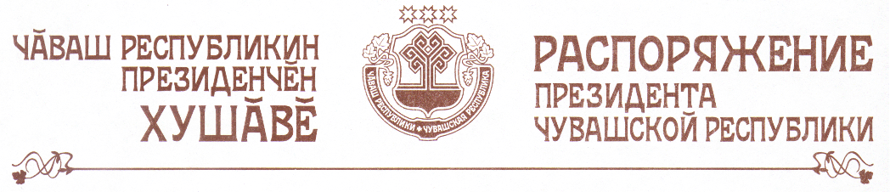

Вывести из состава Совета по вопросам местного самоуправления при Президенте Чувашской Республики, утвержденного распоряжением Президента Чувашской Республики от 12 ноября 2002 г. № 136-рп (с изменениями, внесенными распоряжениями Президента Чувашской Республики от 10 июля 2003 г. № 66-рп, от 30 августа 2004 г. № 102-рп), Осипову Н.А. и ввести:
Загребаеву М.А. | - заместителя министра финансов Чувашской Республики.

Президент
Чувашской Республики - Н.Федоров

г. Чебоксары
2 декабря 2004 года
№ 162-рп

